2015届高三基础巩固练习1:匀变速直线运动

班别_______________姓名________________座号_____________

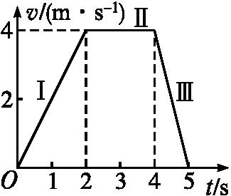
1、（单选）如图所示,物体的运动分三段,第1 s、2 s为第Ⅰ段,第3 s、4 s为第Ⅱ段,第5 s为第Ⅲ段,则下列说法中正确的是( )
A.第1 s与第5 s的速度方向相反
B.第1 s的加速度大于第5 s的加速度
C.第Ⅰ段与第Ⅲ段平均速度相等
D.第Ⅰ段和第Ⅲ段的加速度与速度的方向都相同
2、（单选）一个小石块从空中a点自由落下，先后经过b点和c点，不计空气阻力．已知它经过b点时的速度为v，经过c点时的速度为3v，则ab段与ac段位移之比为( )
A．1∶3 B．1∶5 C．1∶8 D．1∶9
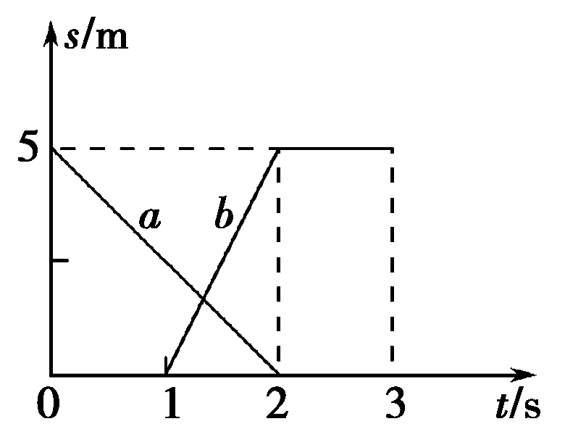
3、（双选）a、b两个质点相对于同一原点在同一直线上运动的s－t图象如图所示，关于a、b的运动，下列说法正确的是( )
A．a、b两个质点运动的出发点相距5 m
B．质点a比质点b迟1 s开始运动
C．在0～3 s时间内，a、b的位移大小相等，方向相反
D．质点a运动的速率比质点b的速率大
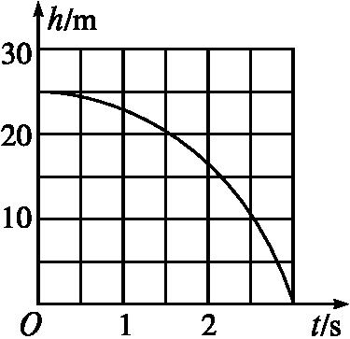
4、（双选）一物体从一行星表面某高度处自由下落(不计空气阻力)。自开始下落计时,得到物体离行星表面高度h随时间t变化的图象如图所示,则( )
A.行星表面重力加速度大小为8 m/s2
B.行星表面重力加速度大小为10 m/s2
C.物体落到行星表面时的速度大小为20 m/s
D.物体落到行星表面时的速度大小为25 m/s
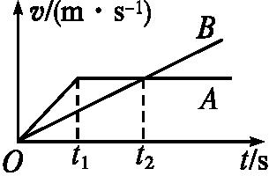
5、（双选）如图所示是两个由同一地点出发,沿同一直线向同一方向运动的物体A和B的速度图象。运动过程中A、B的情况是( )
A、A的速度一直比B大,B没有追上A
B、B的速度一直比A大,B追上A
C、A在t₁时刻后改做匀速直线运动, t₂时刻A在B前面,且距离最远
D、在t₂时刻,A、B的瞬时速度相等,A在B的前面,尚未被B追上,但此后总是要被追上
6、（双选）一质点从静止开始，先做一段匀加速直线运动，紧接着做匀减速直线运动直至静止．质点运动的总时间为t，运动的总位移为s.下列说法中正确的是( )
A．能求出匀加速运动的时间 B．能求出匀加速运动的加速度
C．能求出全程的平均速度 D．质点运动的最大速度为2
7、（8分）如图是某同学在做匀变速直线运动实验中获得的一条纸带
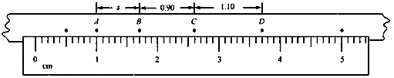
①已知打点计时器电源频率为50Hz，则纸带上打相邻两点的时间间隔为___；
②选取ABCD纸带上四个点，从图中读出A、B两点间距s=______cm；C点对应的速度是_______m/s，匀变速直线运动的加速度为_______m/s²（计算结果保留两位有效数字）

8、（8分）升降机由静止开始做匀加速上升3 s，速度达到4 m/s后，按此速度匀速上升5 s，紧接着又匀减速运动4 s才停下来，试作出v－t图象并求其上升的总高度．

9、（18分）已知某航空母舰的飞行甲板长度为L=300 m,某种战斗机在该航空母舰上起飞过程中的最大加速度为a=4.5 m/s²,飞机速度要达到v=60 m/s才能安全起飞。
(1)如果航空母舰静止,战斗机被弹射装置弹出后开始加速,要保证飞机起飞安全,战斗机被弹射装置弹出时的速度至少是多大?
(2)如果航空母舰匀速前进,在没有弹射装置的情况下,要保证飞机安全起飞,航空母舰前进的速度至少是多大?

10、（18分）物体以某一初速度冲上一光滑斜面(足够长),物体的加速度恒定,从物体冲上斜面开始计时,前4 s内位移是1.6 m,随后4 s内位移是零。
(1)求物体的初速度大小v₀。
(2)求从开始到物体离斜面底端距离为1 m时所经历的时间t。
(3)若将物体的初速度增大一倍,则物体沿斜面上滑的距离为多少?

2015届高三基础巩固练习1参考答案
- C 2、D3、AC4、AC5、CD6、CD
7、【答案解析】 （1）①0.02s ② 0.70， 0.50 5.0
解析解：（1）已知打点计时器电源频率为50Hz，则纸带上打相邻两点的时间间隔为0.02s．
（1）由图示刻度尺可知，其分度值为1mm，A、B两点间的距离s=1.7cm-1.0cm=0.70cm；，则相邻计数点间的时间间隔0.02s，
C的对应的速度：v_{C}=根据△x=aT²可得：物体的加速度a= =5.0m/s²
【思路点拨】根据匀变速直线运动的推论公式△x=aT²可以求出加速度的大小，根据匀变速直线运动中时间中点的速度等于该过程中的平均速度，可以求出打纸带上C点时小车的瞬时速度大小．要提高应用匀变速直线的规律以及推论解答实验问题的能力，在平时练习中要加强基础知识的理解与应用．
8、解析：依据题意画出如图所示的图象．
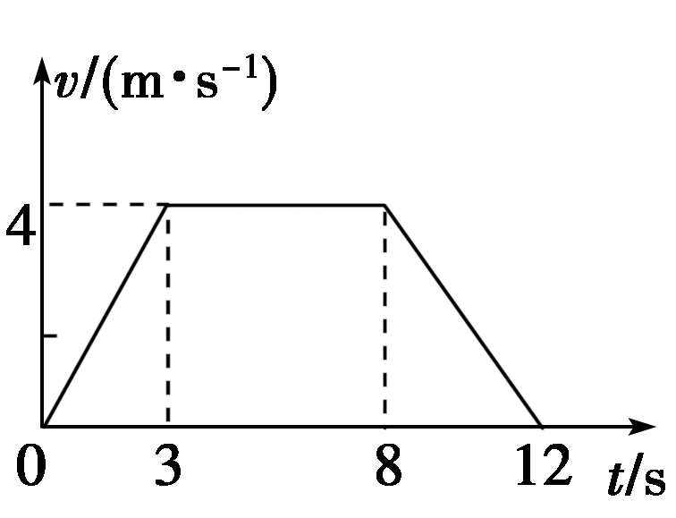
图线与t轴所围梯形面积，即为上升高度的大小.
h＝(5＋12)×4＝34 (m)．
9、解析:(1)设战斗机被弹射出来时的最小速度为v₀,
由v²-=2ax得v₀==30 m/s。
(2)设飞机起飞所用时间为t,在时间t内航空母舰航行距离为x,航空母舰的最小速度为v₁
对航空母舰有x=v₁t
对飞机有v=v₁+at
v²-=2a(L+x)
由以上三式联立解得v₁=v-=(60-30)m/s≈8 m/s。
10、解析:(1)由Δs=at²可求得a=-0.1 m/s²,
由位移公式s=v₀t+at²及前4 s的位移值可得v₀=0.6 m/s。
(2)因为s=v₀t+at²,所以从开始到物体离斜面底端距离为1 m所经历的时间满足0.6t-t²=1,
所以t=2 s或t=10 s。
(3)由v²=2as知物体初速度增大后能上滑的距离为
s₂=7.2 m。

